Спасём природу!

В рамках общероссийского движения «Юный эколог» старшая группа приняла активное участие в экологической акции по сбору макулатуры «Спасём природу».
Цель акции: привлечь внимание педагогов, родителей, воспитанников к проблеме бережного, рачительного отношения к такому богатству, как - лес. Дети узнали, как из вторичного сырья (макулатуры) можно сделать очень много полезных и необходимых вещей и при этом, не рубив деревьев. Проведённая акция положила началу формированию экологической культуры у наших воспитанников.
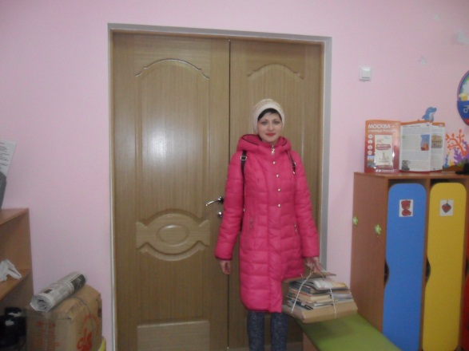

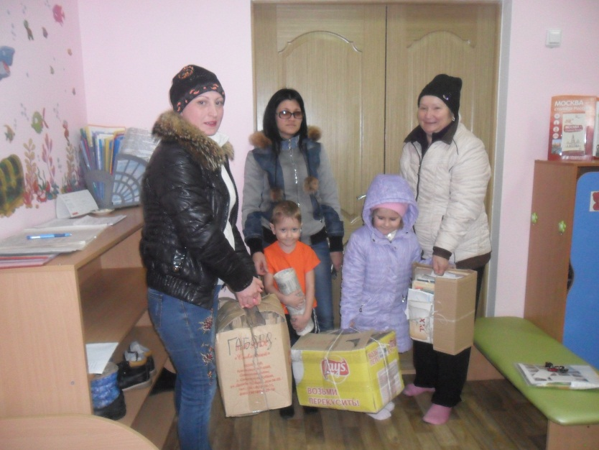
Воспитатель Тасовая И.Ю.

